Jakub Lemiesiewicz

**DOKUMENT TECHNICZNY PROJEKTU**

***wholesaler-school-project***

**PRZEDMIOT: PRACOWNIA PROGRAMOWANIA**

1. Tematyka projektu

*Projekt ma na celu wspomaganie pracy w hurtowni, będzie umożliwiał zarządzanie zasobami – produktami, możliwe będzie prowadzenie spisu produktów zamówionych przez Internet oraz stacjonarnie. Wszystko będzie się logicznie łączyło z pracownikami hurtowni oraz klientami.*

*Administratorzy (pracownicy) będą mogli umieszczać hurtowo różne produkty od producentów. Administratorzy będą mieli różne rodzaje uprawnień, co będzie się dynamicznie przekładało na wykonywanie przez nich zmian na stronie.*

*Klienci będą mogli kupować jednocześnie przez Internet jak i zamawiać telefonicznie, konieczne będzie jednak podanie adresu NIP firmy.*

2. Diagram przypadków użycia

HURTOWNIA

3. Opis techniczny projektu

*Projekt będzie oparty o język php, czysty bez frameworka, aplikacja będzie wspomagana przez stojącą obok aplikację django – która będzie odpowiadała za pojedyncze mechanizmy.*

*Pod kątem logistycznym, rozwijanie projektu będzie oparte o tablicę na Trello (*[*https://trello.com/b/v95LHnUI/wholesaler-school-project*](https://trello.com/b/v95LHnUI/wholesaler-school-project)*), projekt jest umieszczony na githubie (*[*https://github.com/JakubLem/wholesaler-school-project*](https://github.com/JakubLem/wholesaler-school-project)*). Jeden i drugi link jest publiczny.*

*Wykorzystywane języki:*

*- HTML 5*

*- CSS 3*

*- JS*

*- PHP 7.2*

*- Django - PYTHON 3.8.7 (venv)*

*Baza danych:*

*- MySQL PHPMyAdmin (MariaDB)*

4. Potencjalne możliwe problemy i zagrożenia (do części technicznej)

*- problemy z uploaadem plików*

*- problemy z synchronizacją z aplikacją Django jeśli ta będzie miała jakieś problemy*

5. Spis tabel bazy danych

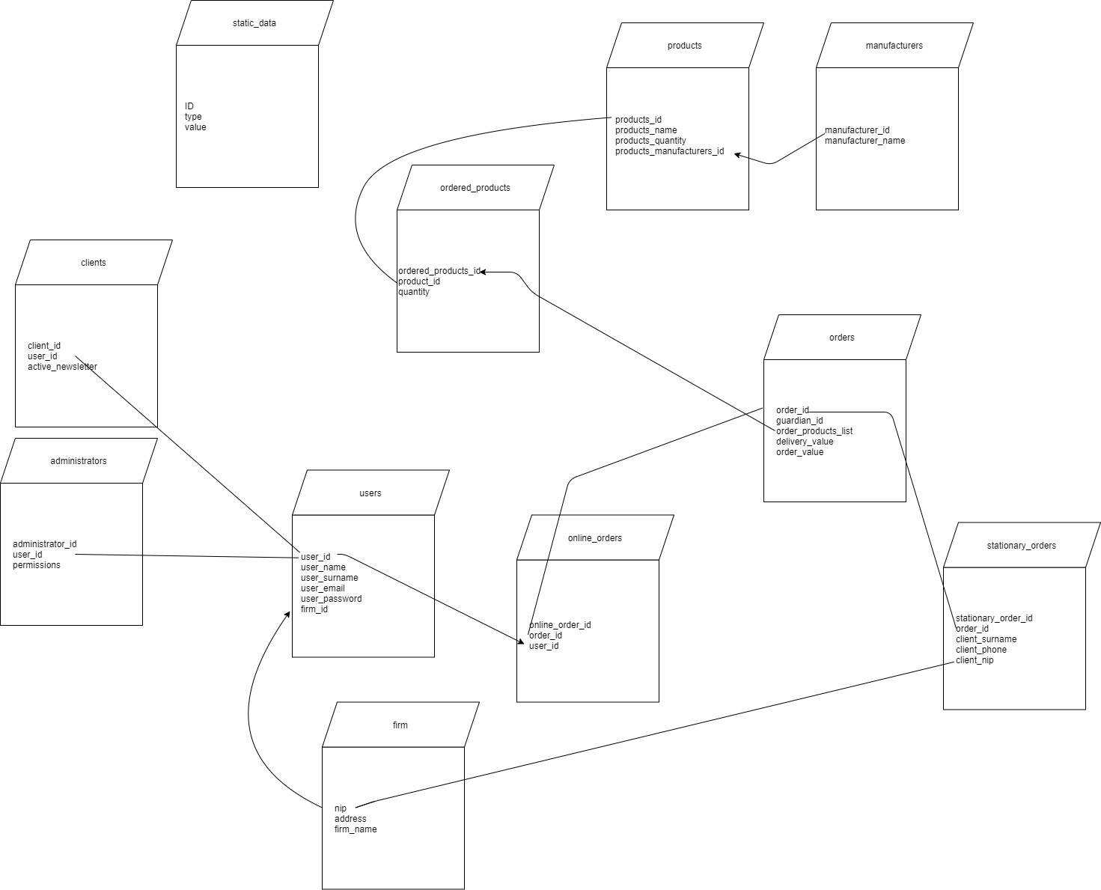

Relacyjny model danych dostępny pod linkiem: <https://drive.google.com/file/d/19kNLh2lUhutytPCfPZtXUAb3WlBdsxBY/view?usp=sharing>

Tabele bazy danych:

- static_data

- ordered_products

- products

- manufacturers

- orders

- clients

- administrators

- users

- online_orders

- stationary_orders

- firm

6. Lista zmian w dokumencie

|  |  |  |
| --- | --- | --- |
| Rewizja | Imię i nazwisko | Opis |
| 1 | Mirosław Szyper | Stworzenie szablonu dokumentu |
| 2 | Jakub Lemiesiewicz | Uzupełnienie punktów 1, 2, 3, 4, 5 – przed rozpoczęciem projektu. |